рудников
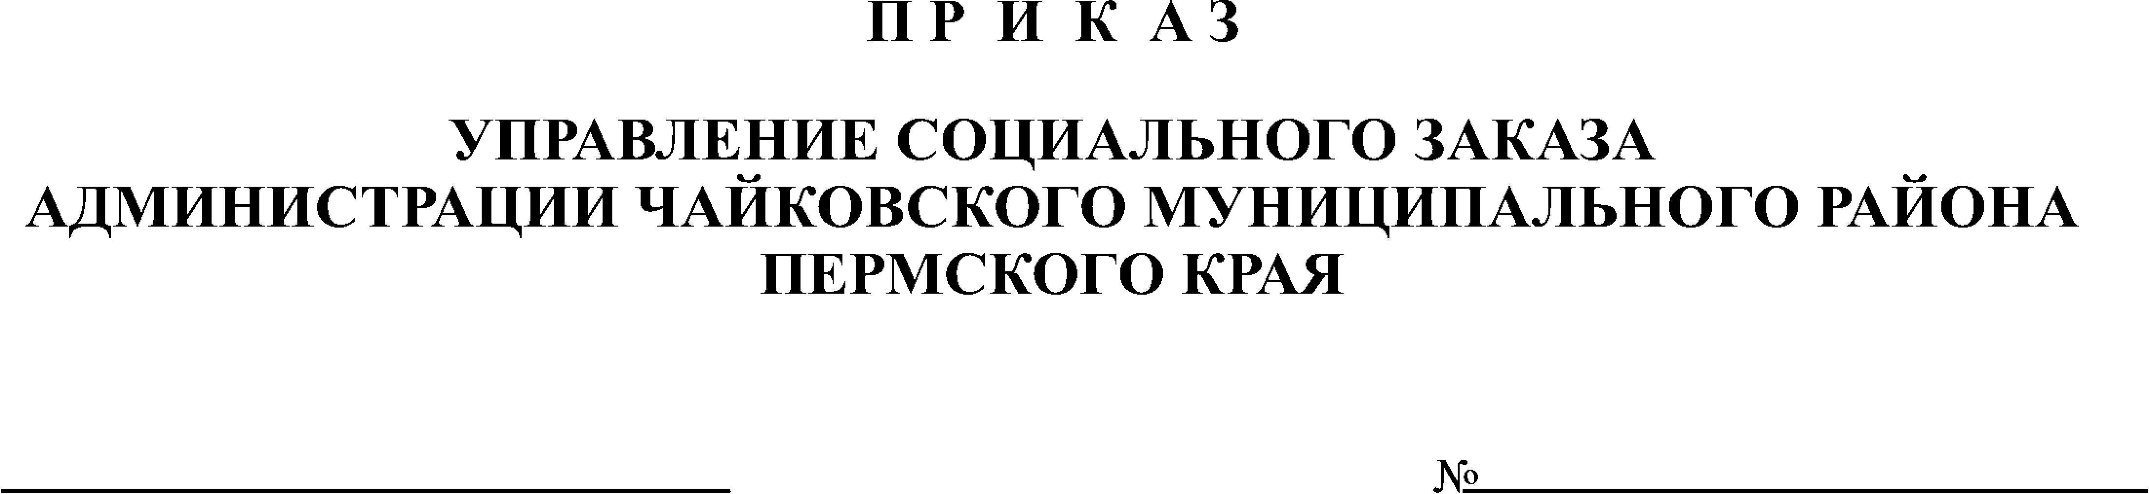
27.06.2012
22
┌ ┐
О назначении ответственного за
организацию работы по выполнению
требований, предусмотренных
Федеральным законом от 27 июля 2006 года
№ 152«О персональных данных»

В соответствии с Федеральным законом от 27 июля 2006 года № 152-ФЗ «О персональных данных», во исполнение Постановления Правительства Российской Федерации от 21 марта 2012 года № 211 «Об утверждении перечня мер, направленных на обеспечение выполнения обязанностей, предусмотренных Федеральным законом «О персональных данных» и принятых в соответствии с ним нормативными правовыми актами, операторами, являющимися государственными или муниципальными органами», а также во исполнение распоряжения администрации Чайковского муниципального района от 25.05.2012 № 98-р «Об обеспечении выполнения обязанностей, предусмотренных Федеральным законом «О персональных данных», для разработки и осуществления мероприятий по приведению процессов обработки и защиты персональных данных в соответствие с требованиями Федерального закона от 27 июля 2006 года № 152-ФЗ «О персональных данных»

ПРИКАЗЫВАЮ:
1. За организацию и внедрение мероприятий по выполнению требований Федерального закона «О персональных данных» за обработку и обеспечение безопасности персональных данных при их обработке с применением средств автоматизации и бумажных носителей назначить ответственным лицом главного специалиста, главного бухгалтера Чекунову Ольгу Павловну.
2.Приказ разместить на официальном сайте администрации Чайковского муниципального района.
3. Приказ вступает в силу с момента опубликования и распространяется на правоотношения, возникшие с 31 мая 2012 года.

4. Контроль за исполнением настоящего приказа оставляю за собой.
Начальник Управления СЗ И.С. Калабин

